COSAS QUE PASAN…

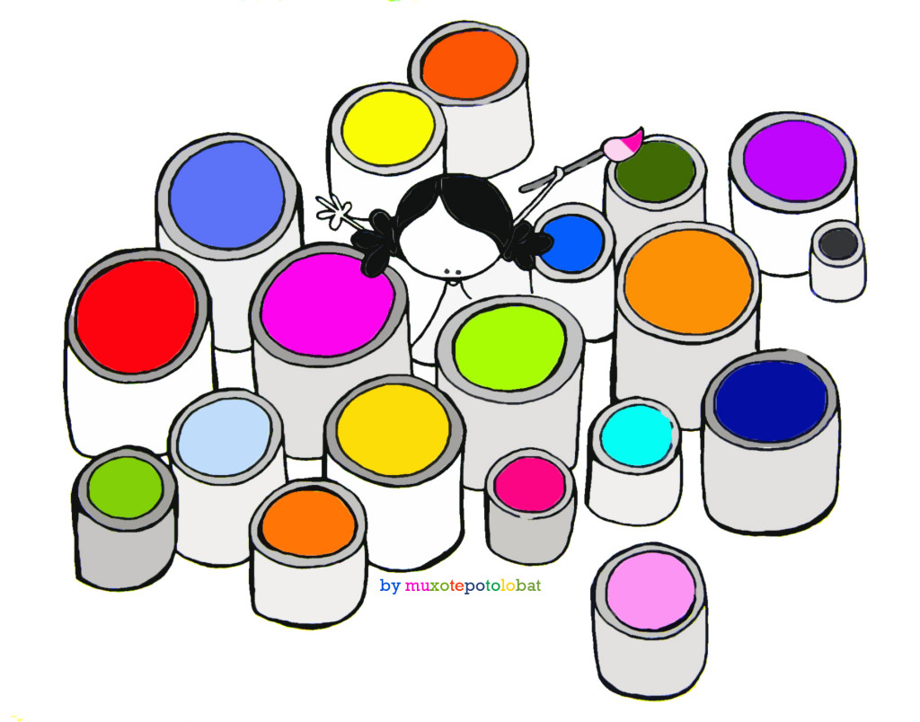**8. enero. 2019**

Buenos días. Un martes más, un martes diferente, pero otra vez Cosas Que Pasan.

Han acabado las vacaciones y unas vacaciones estupendas, por las fiestas, los encuentros familiares… sin duda que todos podríamos contar desde aquí muchas cosas que han pasado: los villancicos en el cole el último día, la misa de Nochebuena en la capilla con tanta gente, la cena, el fin de año y el comienzo de 2019, y los Reyes para rematar las vacaciones.

Pero, claro, hay que elegir alguna cosa para decir desde aquí. Y he pensado en ésta: el día 3 de enero, hace cuatro días, una sonda espacial enviada por China, llegó a la superficie de la Luna. Se había lanzado el 8 de diciembre y en poco menos de un mes llegó a la cara oculta de la Luna. Allí, desde los aparatos enviados, está mandando información a la Tierra. No es la primera nave que llega a la Luna. Es más: en al año 1969, cuando no habíais nacido ninguno de vosotros, el hombre pisó la Luna por primera vez.

La gracia de este viaje espacial es que ha seguido otro camino diferente al de las naves de Estados Unidos y de Rusia: ha llegado a la cara oculta de la Luna, a la que no se ve desde la Tierra.

Estos días hemos celebrado la fiesta de los Reyes Magos, que seguro que os han traído regalos. Como hicieron con Jesús. ¿Recordáis? Le llevaron oro, incienso y mirra. Venían de lejos y no sabían dónde estaba Jesús. Y preguntaron al rey Herodes. Pero después, cuando tenían que volver a su país, volvieron por otro camino.

Interesante esto de ir por otro camino, de volver por otro camino. La nave de China ha hecho lo que hicieron los Reyes Magos: buscar otra manera diferente. Los chinos, para buscar un camino nuevo todavía sin explorar. Los Magos porque no les gustó Herodes y era mejor buscar otro camino.

¿Y nosotros? A lo mejor en este nuevo año que empieza, podemos buscar otros caminos. Quizá, si miramos al año que ha pasado, hay alguna cosa en la que no estamos conformes con nosotros mismos… ¿por qué no buscar otro camino? O quizá nuestra imaginación y nuestros sueños nos empujan y entonces ¿por qué no descubrir nuevos caminos?

Caminos de más esfuerzo, de más servicio a los demás, de más creatividad, de más compañerismo y amistad. Caminos de alegría. Caminos nuevos a recorrer con los demás. Si miramos, siempre hay una estrella que nos llevará más allá, por caminos nuevos, como a los Magos de Belén.

Pues eso, que paséis un buen día, buscando nuevos y mejores caminos.